附件2：
培训地点及酒店信息

1.上海辰山植物园介绍：
上海辰山植物园位于上海市松江区佘山山系中的辰山，是由上海市政府、中国科学院和国家林业局共建的集科研、科普和观赏游览于一体的综合性植物园。全园占地面积约207公顷，由中心展示区、植物保育区、五大洲植物区和外围缓冲区等四大功能区构成。
地址：上海市松江区辰花公路3888号
官网：http://www.csnbgsh.cn/?site=chenshan
2.大众国际会议中心
地址：上海市松江区佘天昆路1515号
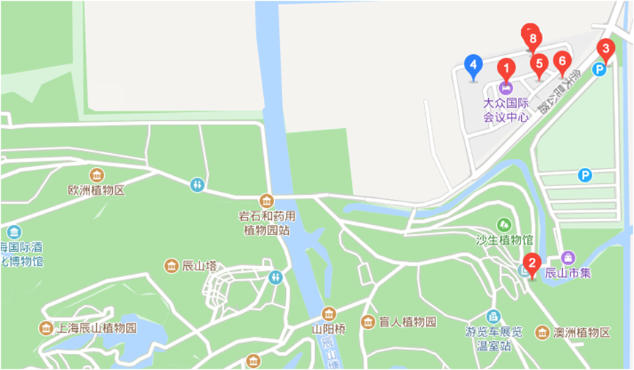
3.培训期间交通
辰山植物园提供观光小火车往返酒店与植物园，统一入园和返回酒店，约5分钟。 步行时间约15分钟。

